TRK－CX医用冲洗器技术参数及配置表

一、主要技术参数
(1)环境条件：
a）环境温度：5℃～40℃；
b）相对湿度：≤80%；
c）大气压力：860hPa～1060hPa。
(2)电源条件：电压AC220V；频率50Hz。
2、加热时间：加热至38.9℃所用时间，应≤30min。
3、水温控制范围：水温控制在30℃-38℃连续可调，步进0.1℃，最高温度不超过44℃。
4、温度显示误差：±2℃。
5、加热保护：在42℃±2℃时自动停止加热。
6、水箱容量：5L
7、冲洗水流量：应在0.8L/min～1.2L/min范围内。
8、功能：
a）具有加热时自动停止冲洗，冲洗时自动停止加热功能；
b）具有温度显示功能；
c）具有加热指示功能；
d）具有液面缺水报警指示功能；
e）具有冲洗工作指示功能。
9、输入功率：≤550VA。
10、熔断器规格型号：F5AL250V
11、安全类型：I类、B型。
12、工作制：连续工作制。

TRK—CX医用冲洗器配置表
序 号 | 名 称 | 单 位 | 双筒
1 | 主 机 | 台 | 1
2 | 喷 枪 | 套 | 2
3 | 硅 胶 管 | 根 | 2
4 | 脚踏开关 | 个 | 2
5 | 说 明 书 | 本 | 1
6 | 保 修 卡 | 张 | 1
7 | 合 格 证 | 张 | 1
8 | 电 源 线 | 根 | 1

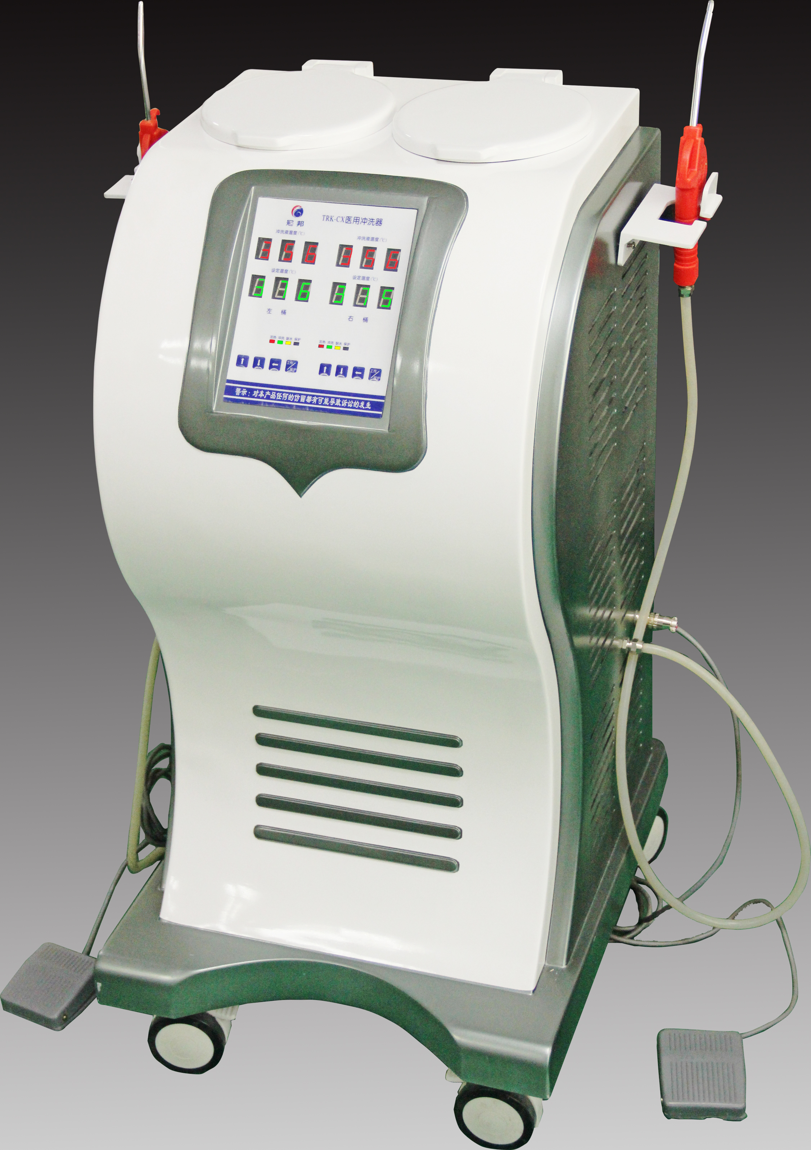

TRK-CX医用冲洗器（双冲）

